ЗАТВЕРДЖЕНО
Наказ Міністерства захисту довкілля та природних ресурсів України
05 квітня 2021 року № 230

МЕТОДИЧНІ РЕКОМЕНДАЦІЇ
щодо уніфікованого підходу до візуального представлення і позиціонування територій та об’єктів природно-заповідного фонду України

І. Загальні положення

1. Методичні рекомендації щодо уніфікованого підходу до візуального представлення і позиціонування територій та об’єктів природно-заповідного фонду України (далі – Методичні рекомендації) підготовлено з метою організації єдиного підходу до розроблення і використання системи графічних елементів (логотипів, емблем, знаків, текстури, світлин) для формування позитивного іміджу природно-заповідного фонду України (далі – ПЗФ України) і сприяння поліпшенню підтримки місцевим населенням та відвідувачами природоохоронної діяльності в Україні.
2. Методичні рекомендації підготовлено з урахуванням Положення про Міністерство захисту довкілля та природних ресурсів України, затвердженого постановою Кабінету Міністрів України від 25 червня 2020 року № 614, Положення про екологічну освітньо-виховну роботу установ природно-заповідного фонду, затвердженого наказом Міністерства екології та природних ресурсів України від 26 жовтня 2015 року № 399, зареєстрованим в Міністерстві юстиції України 11 листопада 2015 року за № 1414/27859.

II. Визначення термінів

1. У цих Методичних рекомендаціях терміни, скорочення і розширення файлів вживаються у такому значенні:
бренд ПЗФ України – це комплекс понять, які узагальнюють уявлення людей про ПЗФ України;
брендбук ПЗФ України – це внутрішньогалузевий документ, який систематизує всі візуальні елементи ПЗФ України, формує його комплексний образ, а також містить правила використання графічних компонентів бренду;
фірмовий стиль – це візуальне відображення організації, завдання якого створити образ, який запам’ятовується. До фірмового стилю відносяться логотип, шрифт, кольорова гамма бренду, графічні елементи та особливості їхньої побудови, патерни та усі рекомендації і заборони щодо їх використання;
логотип – поєднання графічного знаку (символу) з типографією (написом) для візуального представлення фірмового стилю організації;
логознак – спрощене зображення логотипа для розміщення на складних або маленьких носіях;
dpi – роздільна здатність зображення, яка вимірюється у пікселях на дюйм.
Розширення файлів:
.png – растрове зображення, формат файлу з прозорим фоном;
.jpg – растрове зображення, формат файлу для картинок та світлин;
.ai – векторне зображення, векторний формат файлу, який відкривається за допомогою програми Adobe Illustrator;
.pdf – універсальний формат файлу, який підтримує векторну та растрову графіку.
Кольорові моделі:
RGB – кольорова модель для відтворення на екрані комп’ютерів, телевізорів, через проектори;
CMYK – кольорова модель, яка використовується лише для друкованих матеріалів.

ІІІ. Завдання уніфікованого підходу до візуального представлення та позиціонування територій та об’єктів ПЗФ України

- Завданнями уніфікованого підходу до візуального представлення та позиціонування територій та об’єктів ПЗФ України є:
формування позитивного іміджу ПЗФ України;
систематизація та регламентація способів використання візуальних елементів ПЗФ України;
створення комплексного підходу для позитивного сприйняття територій та об’єктів ПЗФ різними цільовими аудиторіями, підвищення рівня впізнаваності;
сприяння популяризації територій та об’єктів ПЗФ України та ПЗФ в цілому.
- Цільові аудиторії візуального представлення та позиціонування територій та об’єктів ПЗФ України:
потенційні відвідувачі з туристичною метою чи в рамках соціальної активності;
представники органів виконавчої влади та самоврядування;
місцеві жителі у межах та поряд з прилеглими територіями та об’єктами ПЗФ України;
працівники установ ПЗФ, наукових установ та громадських організацій;
працівники і учні/студенти навчальних закладів;
представники засобів масової інформації;
потенційні грантодавці, представники соціально-відповідального бізнесу, меценати.

IV. Елементи уніфікованого підходу до візуального представлення та позиціонування територій та об’єктів ПЗФ України

1. До основних елементів візуального представлення та позиціонування територій та об’єктів ПЗФ України відносяться:
логотип ПЗФ України;
логотипи територій та об’єктів ПЗФ України;
типографія, кольористика, графічні елементи.
Створенню цілісного образу візуальної та іншої продукції для представлення ПЗФ України та установ ПЗФ сприяють уніфіковані підходи до використання світлин, підготовки макетів тощо.
2. У візуальних комунікаціях та центральному меседжі рекомендується використовувати посил до айдентики «Ukraine NOW» для підвищення іміджу держави та окремих місцевостей.
3. Графічні та інструктивні матеріали з підготовки візуальної продукції і наочні приклади використання уніфікованих елементів візуального представлення та позиціонування територій та об’єктів ПЗФ більш детально представлені у Брендбуці ПЗФ України, що розміщений за посиланням https://mepr.gov.ua/files/docs/Brandbook.pdf і є невід’ємною частиною Методичних рекомендацій.

V. Логотип ПЗФ України

1. Логотип ПЗФ України складається з графічного елементу та напису.
2. До складу графічного елементу логотипу ПЗФ України входять символи хвойного та листяного дерев, води, знак оклику, які об’єднуються у тризуб. Дерева та вода — основні асоціативні знаки природно-заповідних територій, а знак оклику нагадує про необхідність охорони навколишнього природного середовища.
У цьому випадку графічне зображення логотипу складається з трьох паралельних вертикальних ліній, розміщених на рівній відстані одна від одної. Одна з ліній поєднується з півколом та нагадує форму дерева. Під центральною вертикальною лінією розміщується коло, разом вони формують символ знаку оклику. Через третю вертикальну лінію, яка розташована праворуч, проходять дві діагоналі під кутом 45 градусів, разом вони нагадують фігуру у вигляді ялинки (хвойного дерева). Усі три вертикальні лінії підкреслює хвиляста горизонтальна лінія, що нагадує символ води. Разом усі згадані вище символи нагадують форму тризуба.
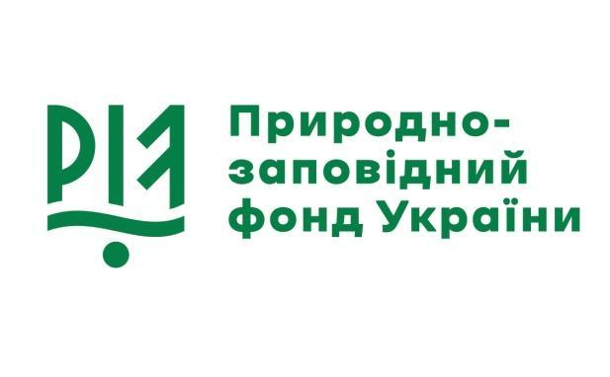

3. Враховуючи поширену практику, напис логотипу ПЗФ розміщується справа від усіх графічних елементів логотипа та складається зі слів «Природно-заповідний фонд України».
Напис виконується рядковими літерами зеленого кольору шрифтом «Ermilov Bold» у три рядки: слово «Природно-» розміщено у верхньому рядку, нижче розміщено слово «заповідний», а в третьому рядку розміщено слова «фонд України». Слова «Природно-» та «України» пишуться з великої букви. У написі застосовується ліве вирівнювання. Висота всього напису дорівнює висоті логознаку без врахування крапки.
4. Логотип може розміщуватися на фоні будь-якого кольору. Відповідно до фону, колір логотипу може бути зеленим або білим.
З метою кращої читабельності для білих та світлих фонів слід використовувати логотип зеленого кольору, для темних фонів та світлин – використовувати логотип білого кольору, а для одноколірного макета використовувати логотип у чорному кольорі.
5. Кольорова палітра
зелений колір – Pantone 348 С; C:85 M:0 Y:85 K:35; R:7 G:128 B:73. Є основним кольором для поліграфії та усіх похідних матеріалів.
білий колір – Pantone Trans White; C:0 M:0 Y:0 K:0; R:255 G:255 B:255. Рекомендується використовувати для плашок, текстури на світлинах та як тло.
червоний колір – Pantone 711C; C:0 M:90 Y:65 K:15; R:205 G:46 B:61. Використовується лише для зазначення заборон та застережень.
чорний колір – Pantone Process Black C; C:0 M:0 Y:0 K:100; R:20 G:20 B:20. Використовується лише для типографії.
Зелений колір у типографії рекомендується використовувати лише для коментарів, а основний текст завжди чорного кольору.
6. Логотип може використовуватися у будь-якому розмірі (мінімально допустима висота логотипа – 5 мм; мінімально допустима висота логознаку –
3 мм) враховуючи пропорції є такі рекомендовані розміри:
А3 формат – висота 10 мм;
А4 формат – висота 8 мм;
А5 формат – висота 5 мм.
Якщо макет має недостатню площу для нанесення необхідного маркування, рекомендується використовувати логознак.
7. Рекомендовано надавати Логотипу ПЗФ України вищий пріоритет по відношенню до інших логотипів і розміщувати його у правому верхньому куті.
8. Логотипи можуть наноситись на будь-які стенди і вивіски, друковану та електронну продукцію інформаційного та рекламного характеру, упаковки, етикетки (стікери), споживчі тари, контретикетки, кольєретки, ярлики, пробки, листки-вкладиші, документи, повідомлення тощо.

VI. Логотипи територій та об’єктів ПЗФ України

1. Задля уніфікації візуального стилю усіх парків та заповідників України пропонується єдина система побудови:
- зберігати загальну форму діючого знаку території або об’єкта ПЗФ України;
- спрощувати усі графічні елементи та уникати зайвих;
- у побудові використовувати сітки з простих геометричних фігур;
- від’єднувати типографію від знаку, використовувати шрифт «Ermilov Bold»;
- додати рамку зеленого кольору відповідно до початкової форми знаку території або об’єкта ПЗФ.
2. Логотип території або об’єкта ПЗФ України є основним на макеті, тому його варто розміщувати у лівому верхньому куті або по центру.
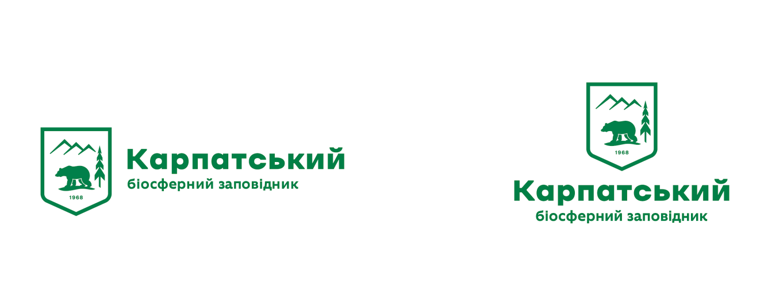
3. Додаткові логотипи доцільнро бути менші за розміром, ніж основні. Логотипи партнерів або додаткові логотипи пропонується розміщувати внизу макета.

VII. Типографія

1. Для візуальної уніфікації у фірмовому стилі ПЗФ України використовуються шрифти «Ermilov Bold» та «Innerspace Regular»
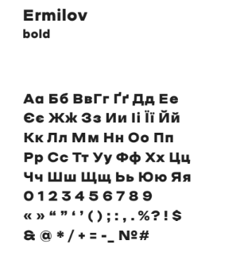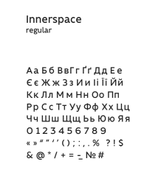
При цьому шрифт «Ermilov Bold» використовується для заголовків, підзаголовків або основного повідомлення на макеті, а шрифт «Innerspace Regular» – для основних текстових блоків, коментарів та роз’яснень.
- У побудові текстових блоків рекомендується:
набирати заголовки максимум у три рядки по 3-4 слова у кожному;
використовувати вирівнювання по лівому краю;
формувати чіткі та стислі текстові блоки.
мінімально допустимий кегль не нижче 10 pt.

VIII. Графічні елементи

- Основний графічний елемент – текстура, яку рекомендується використовувати в усіх макетах. Текстура нагадує кору дерев та зображується у зеленому та білому кольорах. Текстура білого кольору використовується лише зі світлинами.
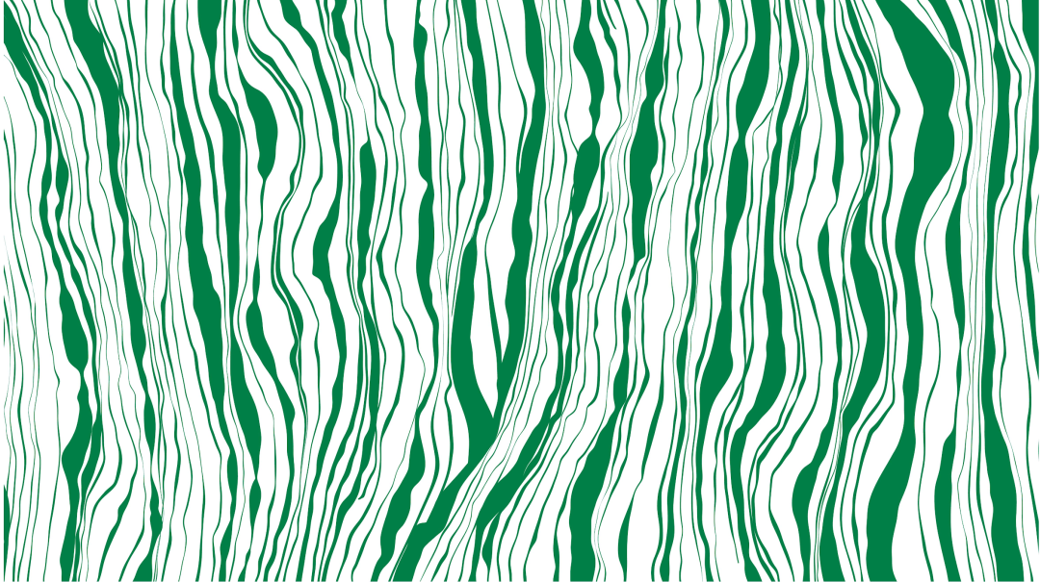

Текстура використовується як фон або формує рамку для вмісту макета. Місце розміщення текстури залежить від макета, кількості тексту та наявності світлин. Рекомендується завжди залишати вільний простір між інформаційним блоком та текстурою.
Лише на текстурі допустимо використовувати інверсію логотипа.
Текстура на усіх елементах та фоні повинна відображатися в одному напрямку. Це формує цілісність композиції̈.
2. За допомогою текстури створюються ілюстрації.
Розмір текстури залежить від формату макета та розміру ілюстрації.
Маленькі ілюстрації̈ вимагають великого розміру текстури.
Ілюстрації̈ створюються за допомогою накладання контуру текстури на контур силуету тварини.

IX. Світлини

1. Світлини – це важливий візуальний інструмент комунікації бренда, який має спонукати захоплюватися, надихатися та охороняти природу.
2. У макетах слід використовувати світлини високої технічної та естетичної якості. Рекомендується уникати темних, надто світлих, нечітких світлин.
3. Технічні вимоги до розширення світлин для макетів:
журнали, флаєри, буклети — 300 dpi;
виставкові стенди, зовнішня реклама, постери А1 формату і більші – 150 dpi;
білборди – 72 dpi.
4. Рекомендується обирати зображення тварин без агресивних емоцій. Якщо світлина має чітко виражений напрямок, краще щоб вона «дивилася» на текст. Важливо, щоб текст розміщувався на рівні очей об’єкта зі світлини. Варто уникати обрізання світлин не за форматом макета.
5. Допустимо використовувати текстуру як фон для світлин у публікаціях. При цьому текстура повинна бути чітко помітна та мати рівні відступи з усіх сторін від світлини. Рекомендується вирівнювати текст відносно світлини, якої він стосується.
6. Відстань між текстурою та світлиною бажано, щоб була має бути рівною усіх сторін; виняток — коментарі та підпис до світлини.

Директор Департаменту
природно-заповідного фонду Едуард АРУСТАМЯН

